人员电子标签
产品简介
人员电子标签又称为远距离射频卡，是佩戴在人员身上，作为人员的全球唯一号码自动识别和存储人员相关信息。构建于锐帆i-CollectedTM 创新RFID统一技术平台上的i-Tag RT-220 人员只读标签，配合读写设备能完成对人员的自动识别和合法身份的免打扰自动排查。i-Tag RT-220可广泛应用于学校、企事业单位等对人员的考勤、人员追踪、自动出入管理。尤其是在安全问题日益突出的今天，在重要会议、重大活动以及如煤矿、军队等特种行业中对人员的安全管理和实时追踪需求越来越强烈，i-Tag RT-220以其卓越的性能、可靠性和高性价比为客户提供了成功的解决方案。
产品特点
- 远距离（0～150M）自动识别，可软件控制；
- 最大625枚/秒的防冲突性能；
- 只读型；
- 基于HDLC的时分多址和同步通信机制；
- 独特的纳瓦级超低功耗设计；
- 5年使用寿命；
物理特性
- 外壳材料：高温改性ABS塑料；
- 外型：方型，70mm×60mm×7mm；
- 重量：30克；
- 颜色：白色；
- 防护等级：IP54；
- 安装位置：随身携带；
- 安装方式：拉环悬挂；
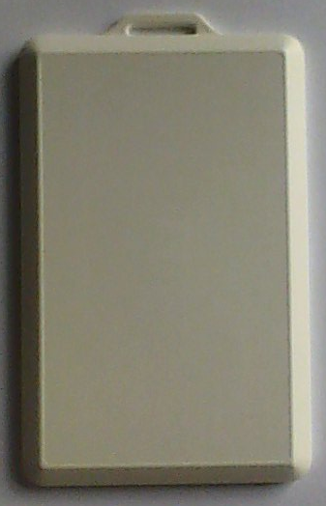
i-Tag RT-220

微波链路特性
- 信号调制方式：GFSK；
- 通讯速率：双向256Kbit/s；
- 工作频率：2.45GHz；
- 最大输出功率：0dbm（1mw）；
- 接收灵敏度：-80dbm~90dbm；
- 位误码率：10⁻⁹ ；
- 空中接口：符合ISO18000-4规范；

电气特性
- 静态电流：小于100nA；
- 工作电流：小于2mA；
- 使用寿命：大于3年；

环境特性
- 工作温度：-20℃ ～ +45℃；
- 存储温度：-30℃ ～ +65℃；
- 工作湿度：小于85％；
- 抗震动：10～2000Hz 15g 三个轴；
- 自由跌落：1000mm混凝地面，每个面2次；
- 抗电磁干扰：10V/m 0.1～1000MHz AM调幅电磁波

应用领域
- 家校通学生出入校平安短信系统；
- 企事业单位人员出入自动考勤系统；
- 煤矿井下人员追踪和定位系统；
- 重要会议和活动的人员安全管理系统；

